Guide de publication - Titres et numéros des notes d’information

Table des matières
1 – Le Registre 3
2 – Comment créer un compte 3
3 – Ouverture de séance dans le Registre 3
4 – Recherche de votre organisation 4
5 – Accès à votre modèle 5
6 – Remplir votre modèle 6
7 – Téléverser votre modèle 7
8 – Ajouter, modifier ou supprimer un élément 9

1 – Le Registre
- Le Registre de gouvernement ouvert contient tous les enregistrements de métadonnées du gouvernement du Canada pour tous les jeux de données des organisations fédérales et vous permet de téléverser et de gérer vos divulgations proactives.
- Tous les documents de divulgation proactive (sommaires des demandes d’accès à l’information complétées, contrats, voyages et accueil, reclassification, titres de notes d’information et actes répréhensibles fondés) seront téléversés au Registre, puis publiés et peuvent être consultés dans le Portail du gouvernement ouvert.

2 – Comment créer un compte
- Si vous n’avez pas déjà un compte de registre, vous devrez en créer un.
- Sur le côté droit de la page, cliquez sur le lien Demander un compte, remplissez les renseignements obligatoires et cliquez sur « J’accepte ».
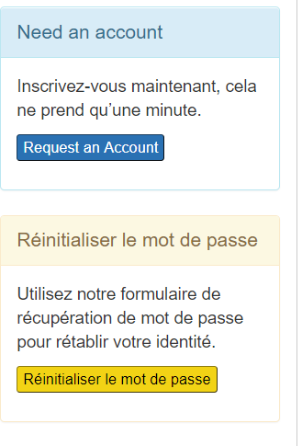
- Le compte sera automatiquement créé et vous pourrez l’utiliser immédiatement pour ouvrir une séance. Cependant, votre compte devra être lié à votre organisation pour avoir accès aux modèles de votre organisation.
- Une fois inscrit, l’équipe du gouvernement ouvert reliera votre compte à votre ministère et vous avisera par courriel.
- S’il y a des problèmes avec votre compte pendant le processus d’inscription, veuillez communiquer avec l’équipe du gouvernement ouvert en envoyant un courriel à la boîte de réception Ouvert.

3 – Ouverture de séance dans le Registre
- Vous avez maintenant accès au Registre et pouvez ouvrir une séance en cliquant sur l’onglet « Connexion » dans la barre de menu.
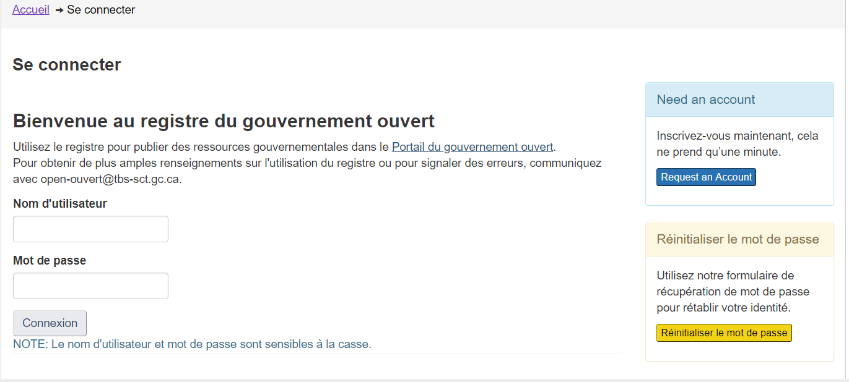
- Si vous avez réussi à ouvrir une séance, vous verrez une remarque dans la partie supérieure de la page vous indiquant que vous avez ouvert une séance. Vous pourrez également voir l’option «Déconnexion » dans la barre de menus supérieure :
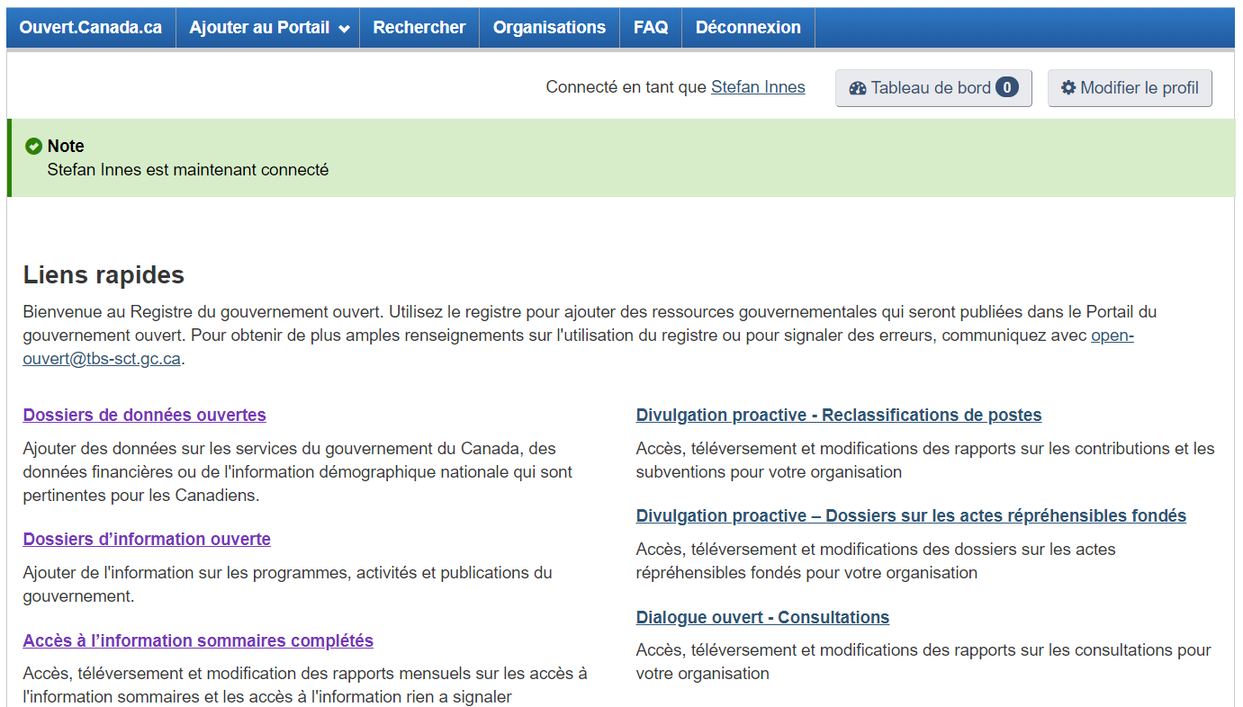

4 – Recherche de votre organisation
- Maintenant que vous êtes connecté(e) au Registre, vous verrez le menu « Quick links » (Liens rapides) où vous pouvez sélectionner « Proactive Disclosure – Briefing Note Titles » (Divulgation proactive – Titres des notes d’information) :

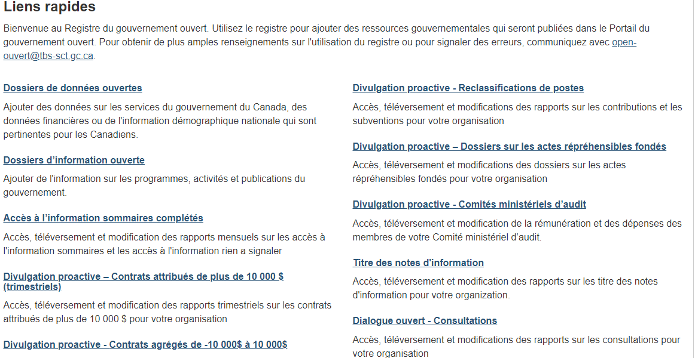

5 – Accès à votre modèle
- Après avoir sélectionné votre type de divulgation proactive, vous serez amené à la page des titres des notes d’information où vous sélectionnerez votre organisation dans le menu déroulant :
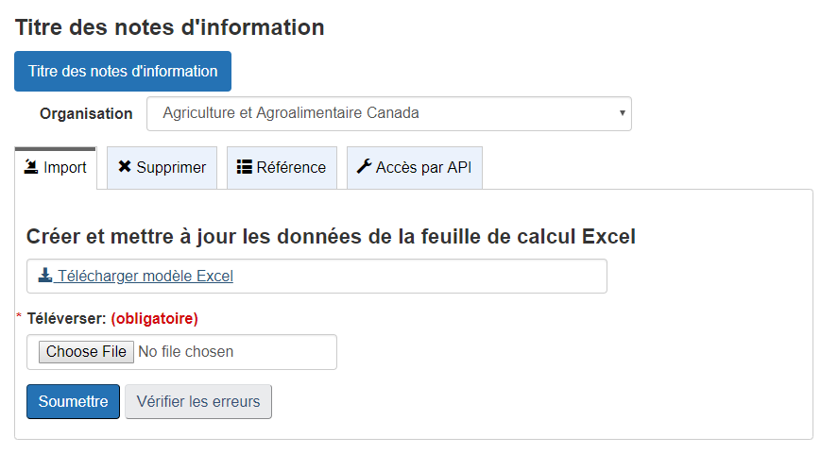

- Une fois votre organisation sélectionnée à partir du menu déroulant, vous êtes prêt(e) à télécharger votre modèle. La première étape consiste à télécharger le document et l’enregistrer sur votre bureau ou votre disque dur.
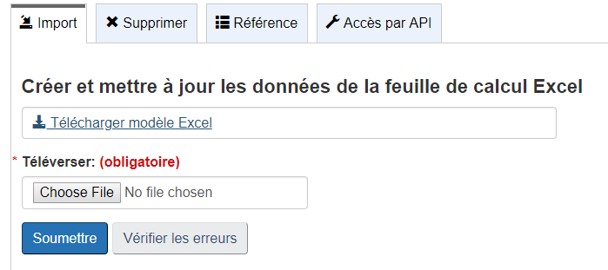
- REMARQUE : Vous ne devez absolument pas modifier le nom du fichier de quelque façon que ce soit, VEUILLEZ L’ENREGISTRER TEL QUEL. Le nom des modèles est unique pour chaque ministère et il se peut que vous ne puissiez pas téléverser la version remplie si vous avez modifié le nom du modèle.
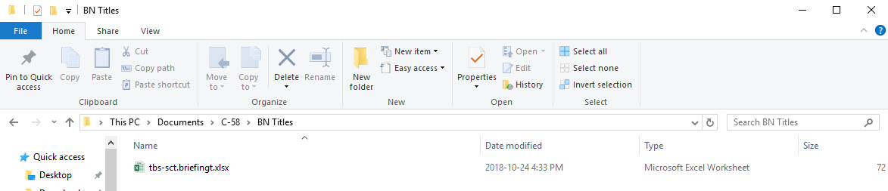
v

6 – Remplir votre modèle

- Maintenant que vous avez sauvegardé le modèle de votre organisation sur votre disque dur, vous pouvez commencer à remplir le document. À noter – chaque poste de divulgation proactive DOIT avoir un « numéro de suivi », ce qui permettra aux utilisateurs de modifier et de supprimer des éléments au besoin :
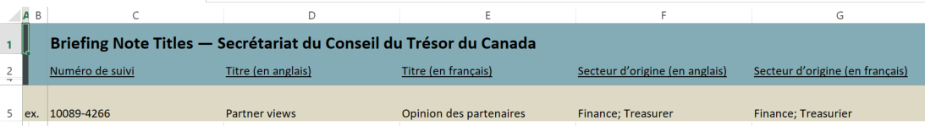
- Comme toujours, si vous avez des problèmes quand vous remplissez votre modèle, veuillez communiquer avec l’équipe du gouvernement ouvert en envoyant un message à la boîte de réception Ouvert afin d’obtenir de l’aide.

7 – Téléverser votre modèle
- Maintenant que vous avez rempli votre modèle, vous avez presque terminé.
- La prochaine étape consiste à ouvrir une nouvelle séance dans le Registre et à retourner à la page de votre organisation (la même page que celle d’où vous avez téléchargé le modèle).
- Vous verrez l’option « Téléverser » directement sous le bouton où vous avez téléchargé votre modèle. Cliquez sur le bouton « Choose File » (Choisir le fichier) et sélectionnez votre modèle rempli à partir de votre disque dur :
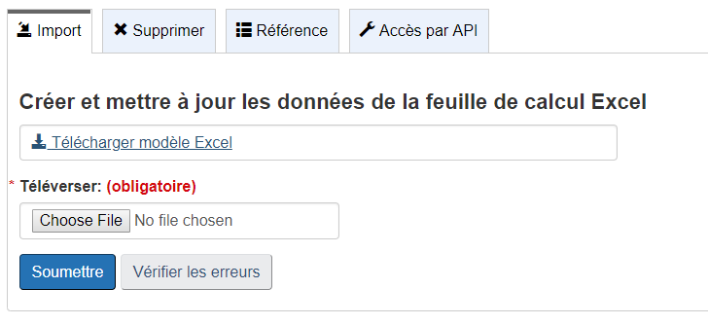

- Une fois que vous avez sélectionné votre modèle rempli dans votre ordinateur, vous verrez le nom du fichier dans la case « Téléverser ».
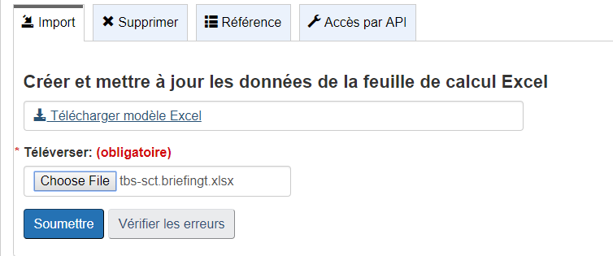

- Cliquez sur « Soumettre » et votre modèle sera téléversé dans le Registre. Vous recevrez un message dans le haut du formulaire indiquant que votre modèle a été ajouté avec succès dans le système et vous pourrez voir sur cette page l’information qui a été saisie dans le modèle.
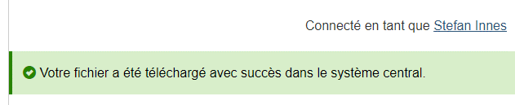

- Une fois votre modèle téléversé, vous serez en mesure de voir toutes vos données téléversées dans la section « Aperçu » ci-dessous. Vous pouvez aussi chercher un seul poste en entrant le « Numéro de suivi » dans la section Filtrer les articles:
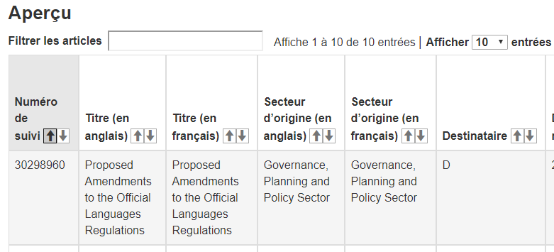

(Remarque : les modèles sont traités pendant la nuit, donc vous ne pourrez pas voir votre modèle rempli dans le Portail du gouvernement ouvert avant le matin suivant.)

- Si vous recevez un message d’erreur, corrigez les erreurs comme indiqué, et essayez de téléverser une fois de plus votre modèle.

8 – Ajouter, modifier ou supprimer un élément

- Il est possible que les modèles remplis et téléversés contiennent des erreurs et des omissions qui doivent être corrigées. Pour supprimer un élément, sélectionnez l’onglet « Supprimer » sous le menu déroulant « Organisation » :
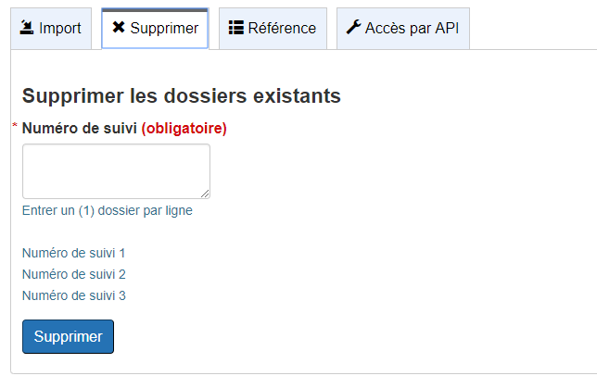

- Lorsque vous avez sélectionné l’onglet « Supprimer », le système vous demandera d’entrer le « Numéro de suivi » de dossier que vous souhaitez supprimer (le numéro de suivi est l’identificateur unique dans la première colonne de tous les modèles de divulgation proactive).

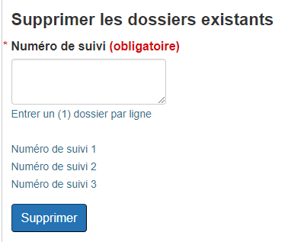
(Si vous avez plusieurs postes à supprimer, veillez n’entrer qu’un seul Numéro de suivi par poste.)

- Vous saisirez le Numéro de suivi de l’élément à supprimer et on vous demandera de confirmer que vous voulez bien supprimer cet élément :
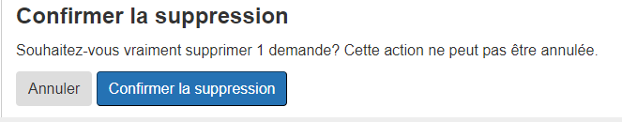

- Une fois que vous aurez confirmé la suppression du dossier, vous serez ramené à la page précédente, où vous verrez la confirmation.
- Pour ajouter ou modifier un élément, la feuille de calcul doit simplement être téléversée de nouveau dans le registre et les nouveaux éléments seront ajoutés et les éléments existants seront modifiés.
- Vous pouvez voir un aperçu de ces modifications dans la section « Aperçu » de chaque organisation.

Si vous avez toujours des problèmes, communiquez avec l’équipe du gouvernement ouvert en envoyant un courriel à la boîte de réception Ouvert.

